Карточка рыболовного участка № 52
Административно-территориальный район, город | Амвросиевский р-н, Металлистовская с/а, пос.Бондаревское
Карта-схема расположения водного объекта | 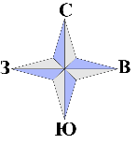  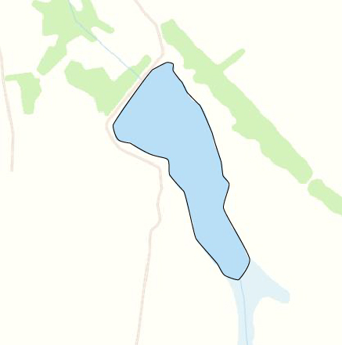  52
Наименование рыболовного участка, его местоположение | Пруд объёмом 126,47 тыс. м ³ расположенный на б.Бондарева б.р.Крынка
Площадь рыболовного участка (длина, если рыболовный участок расположен вдоль русла реки) | Площадь 5,48 га
Цель использования рыболовного участка (вид осуществляемого рыболовства) | Прибрежное (промысловое) рыболовство и/или любительское и спортивное рыболовство
Границы рыболовного участка, в том числе по точкам, указанным в географических координатах | Границы рыболовного участка включают в себя весь водный объект по береговой линии.
Каталоговый номер водного объекта | № 74
Географические координаты | 47.865022, 38.303017

